台東縣立寶桑國中100學年度第一學期八年級地理科第一次段考試卷
範圍：L1~L2 命題：戴志強 審題：游宗輝 年 班 座號: 姓名:

一、選擇：（每題2分，共100分）
- （ ）附圖為中國與其鄰國分布圖。請問：圖中「甲」應為哪一個國家？ (A)蒙古 (B)日本 (C)俄羅斯 (D)印度。
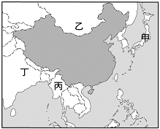
- （ ）世界上領土面積最大的是哪一個國家？ (A)美國 (B)中國 (C)加拿大 (D)俄羅斯。
- （ ）中國的山脈中，為印度洋夏季季風屏障的是哪座山脈？ (A)天山 (B)秦嶺 (C)太行山 (D)喜馬拉雅山。
- （ ）華南地區具有出海方便的地理位置，早期當地居民在生活艱困的情形下，選擇移民至現今的印尼、馬來西亞等南洋群島一帶，故華南為中國著名的「僑鄉」。請問：華南居民遷移至南洋時，需經過下列哪一緣海？ (A)南海 (B)東海 (C)黃海 (D)日本海。
- （ ）海岸的性質影響沿海居民的經濟活動。請問：沙岸較有利於發展哪些產業？ (A)航運、海洋漁業 (B)海洋漁業、工業 (C)養殖漁業、鹽業 (D)航運、鹽業。
- （ ）中國幅員遼闊，劃分了四級行政區層層管理，下列哪一行政區的層級與其他三者不同？ (A)南京市 (B)上海市 (C)福建省 (D)內蒙古自治區。
- （ ）中國與下列哪一個國家的國界邊境為高大的喜馬拉雅山？ (A)北韓 (B)印度 (C)阿富汗 (D)俄羅斯。
- （ ）阿傑在某旅行社的廣告中看到：「此地特別的回族文化，讓這裡成為中國旅遊的熱門地點……」請問：此地指何處？ (A)西藏 (B)重慶 (C)寧夏 (D)天津。
- （ ）中國主要的河川大都由西向東流，注入哪一個海域？ (A)北極海 (B)印度洋 (C)太平洋 (D)大西洋。
- （ ）下列哪一種區域劃分的方式是考量各區域自然環境與人文特性而設置的？ (A)工業區 (B)行政區 (C)地理區 (D)氣候區。
- （ ）下列中國四大平原的特徵中，何者與華北平原最相符合？ (A)黑土肥沃，中央地勢略高 (B)溼熱生長季長，利於農作 (C)沖積黃土，雨量不穩定 (D) 溫暖溼潤，河湖散布。
- （ ）中國位於亞洲，領土面積約960萬平方公里，是世界第幾大國？ (A)一 (B)二 (C)三 (D)四。
- （ ）下列何者不是中國目前已規畫的自治區？ (A)新疆維吾爾自治區 (B)貴州苗族自治區 (C)寧夏回族自治區 (D)西藏自治區。
- （ ）中國的行政區劃中，有「自治區」的設置，此種行政區具有什麼特殊的條件？ (A)經濟特別發達 (B)曾被殖民的歷史 (C)對外有自己的主權 (D)少數民族眾多。
- （ ）中國第一級階梯的東面和北面為第二級階梯，平均高度約1,500公尺，下列哪一個地形區位在第二級階梯？ (A)東北平原 (B)青藏高原 (C)東南丘陵 (D)塔里木盆地。
- （ ）青藏高原上湖泊遍布，又被稱為湖泊高原，藏語稱湖泊為「錯」，如位於藏北高原的「納木錯」為全世界最高的鹹水湖，其他有名的湖泊還有「羊卓雍錯」，因湖裡魚量豐富而有「西藏魚庫」之稱。請問：這些湖泊的成因為何？ (A)風力侵蝕 (B)冰河侵蝕 (C)河流侵蝕 (D)海水侵蝕。
- （ ）中國的行政區中，因歷史背景使當地擁有自行流通的貨幣，也可以自行訂定當地法律的地區為下列何者？ (A)首都北京市 (B)西藏自治區 (C)香港特別行政區 (D)新疆維吾爾自治區。
- （ ）阿笠博士發明了新的飛行器，想沿著中國的緣海試飛，若由北京出發向南飛行到海南島，依序將經過哪些緣海？ (A)黃海→東海→南海 (B)東海→黃海→南海 (C)南海→東海→黃海 (D)黃海→南海→東海。
- （ ）附圖為中國某高原的地形剖面圖。從圖中的地形高度與相對位置判斷，該高原具有下列何項特色？ (A)為石灰岩地形 (B)受冰河作用影響 (C)多草原與沙漠景觀 (D)土壤鬆散，表面千溝萬壑。
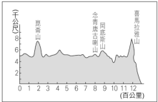
- （ ）下列何者是全世界領土面積最大的國家？ (A)美國 (B)中國 (C)俄羅斯 (D)加拿大。
- （ ）北京取得西元2008年奧運主辦權，從地理位置來看，最能帶動中國哪一地理區的經濟成長？ (A)東北地區 (B)華中地區 (C)華北地區 (D)華南地區。
- （ ）地理課時老師請同學說明中國的海岸地形，下列哪一位同學的說法有誤？ (A)紗南：「中國北部區域的海岸多為沙岸 (B)羽山：「中國南部區域的海岸多為岩岸，故適合發展海洋漁業。」 (C)小剛：「山東半島位於杭州灣以北，多丘陵地形，故為沙岸地形。」 (D)風花：「珠江三角洲一帶，因地形為平原，故海岸屬於沙岸地形。」
- （ ）下列哪個地形區不是中國第二級階梯內的地形區？ (A)四川盆地 (B)東南丘陵 (C)雲貴高原 (D)內蒙古高原。
- （ ）住在中國四大高原的代表，齊聚一堂，聊著自己家鄉的特色。請問：下列哪一位代表說錯了自己家鄉的地理環境特色？ (A)青藏高原代表：「我們那兒因為冰河侵蝕，所以地形崎嶇。」 (B)雲貴高原代表：「我們那兒因為溶蝕作用旺盛，所以地形也很崎嶇。」 (C)內蒙古高原代表：「我們那兒是冬季高氣壓的發源地，易受風蝕作用影響，地表為草原或荒漠。」 (D)黃土高原代表：「我們那兒的黃土相當堅硬，所以地形平坦遼闊。」

- （ ）地勢高低影響一地的自然環境及人文特色。下列哪個現象與中國地勢無關？ (A)跨越多個時區 (B)人口集中東半部 (C)主要河川東流入海 (D)有利海洋暖溼氣流深入內陸。
- （ ）附圖為中國四個直轄市的分布位置圖。圖中哪一個城市現為中華人民共和國的首都，也是西元2008年夏季奧運的主辦城市？ (A)甲 (B)乙 (C)丙 (D)丁。
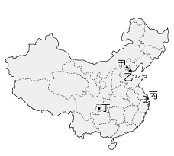
- （ ）「上午6點北京已經天亮，但拉薩仍處在一片寂靜的黑暗……」由上述短句可推測得知下列哪項地理事實？ (A)北京地勢較拉薩高 (B)北京雨日較拉薩少 (C)北京位於拉薩東邊 (D)北京氣溫較拉薩低。
- （ ）小明暑假時跟著爺爺到中國探親，他發現爺爺的家鄉到處都是茶園，老人家們說起茶的歷史似乎說也說不盡……。請問：小明爺爺的家鄉應位於何處？ (A)雲貴高原 (B)東南丘陵 (C)四川盆地 (D)珠江三角洲。
- （ ）新一以「中國的鄰國」作為期中報告的主題，內容提到「喜馬拉雅山是中國與某些南亞國家的界山」，但小蘭卻發現他所舉出的國家中有一個寫錯了，是下列哪一個國家？ (A)印度 (B)不丹 (C)尼泊爾 (D)菲律賓。
- （ ）小明的祖父由臺南返回中國新疆的烏魯木齊老家探親，為了配合當地時間，他的手錶應如何調整？ (A)調快2個小時 (B)調慢2個小時 (C)調慢3小時 (D)不用調整。
- （ ）中國的少數民族自治區是以一聚集區內人數較多的少數民族為基礎而建立的；若考量當地的民族及歷史條件，並兼顧民族、經濟的特點，廣西應以哪一少數民族為基礎？ (A)回族 (B)藏族 (C)壯族 (D)蒙古族。
- （ ）中國國土東西經度約有60度的差異，導致東部和西部居民的作息不同，為了方便，全國以下列哪個城市的時間作為統一的標準時間？ (A)南京 (B)上海 (C)天津 (D)北京。
- （ ）下列有關中國沙岸與岩岸的特徵比較，哪一項是正確的？
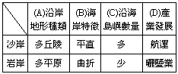

- （ ）附圖為中國的城市圖。圖中何處是目前中國的經濟中心，也是中國第一大都市？ (A)甲 (B)乙 (C)丙 (D)丁。
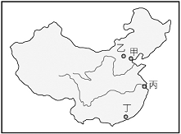
- （ ）中國疆域遼闊，面積位居世界第四，下列何者與此現象最相關？ (A)位於歐亞大陸的東南側 (B)領土共跨五個時區 (C)面臨世界最大的太平洋 (D)出海容易，海上貿易發達。
二、題組：
- 蘇珊因參加歌唱比賽，她為了精進自己的體能及肺活量，決定到中國尋訪名師，請根據下列中國地形區圖，回答下列問題：(甲～丙為盆地；A～D為高原；1～4為平原)
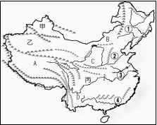
( )(36)首先，她的師傅要她到中國最北的平原練習折返跑。蘇珊練習的地點為何？ (A)珠江三角洲 (B)長江三角洲 (C)東北平原 (D)華北平原。
( )(37)接著，師傅要訓練蘇珊的肺活量，她到了訓練地點，看到壯麗的冰河景觀，但卻感到頭暈、噁心、呼吸困難，只好暫停訓練，戴上氧氣罩下山，才減輕這些症狀。蘇珊最可能是到了哪一高原？ (A)A (B)B (C)C (D)D。
( )(38)最後一個訓練項目，是橫越中國最大的沙漠。根據上述，最後一個訓練地點位在圖中何處？ (A)甲 (B)乙 (C)丙 (D)A。
( )(39)哪一地形區因受河川侵蝕，成為中國水土流失最嚴重的高原？ (A)A (B)B (C)C (D)D。
- 附圖為中國四大高原的分布圖。請問：
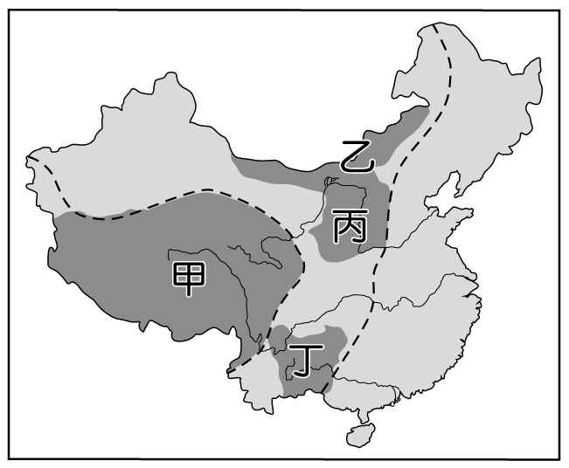
( )(40)何者是中國地勢最高峻，相對高度最大，形成高山深谷，為亞洲大河源流區的高原？ (A)甲 (B)乙 (C)丙 (D)丁。
( )(41)何者是世界上最大的黃土分布區，覆蓋著深厚黃土層？ (A)甲 (B)乙 (C)丙 (D)丁。
( )(42)何者是地形崎嶇不平，且石灰岩地形發達的高原？ (A)甲 (B)乙 (C)丙 (D)丁。

- 附圖為沿北緯36度所畫的中國地形剖面圖。請問：
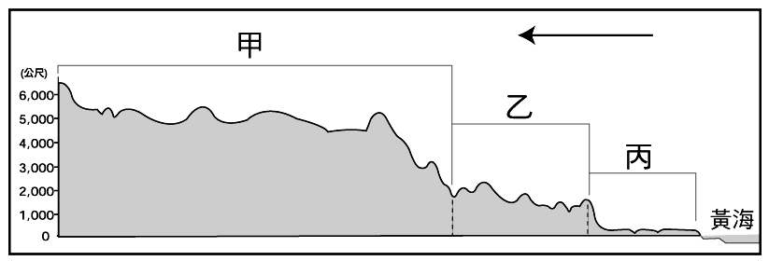
( )(43)圖中箭頭所指的方向為何？ (A)東 (B)西 (C)南 (D)北。
( )(44)下列何者是圖中乙區的特徵？ (A)地形平坦，多草原 (B)雨量稀少，多沙漠 (C)肥沃黑土，物產豐富 (D)黃土深厚，易受流水侵蝕。
( )(45)圖中丙地最可能是下列哪個平原？ (A)東北平原 (B)華北平原 (C)長江中下游平原 (D)珠江三角洲。
( )(46)圖中甲最有可能為哪一個高原？ (A)雲貴高原 (B)黃土高原 (C)青藏高原 (D)內蒙古高原。
- 中國的海岸線綿長，各段因海岸附近地形的差異，導致海岸地形有所不同。請依據中國海岸的特色，回答下列問題：
( )(47)中國海岸若以沙岸和岩岸的分類來看，兩種海岸的顯著劃分點大致在下列何處？ (A)廈門灣 (B)長江口 (C)杭州灣 (D)黃河口。
( )(48)岩岸地區最適合發展下列哪種經濟活動？ (A)鹽業 (B)海洋漁業 (C)礦業 (D)農業。
- 附表為西元2004年世界主要大國的面積與人口資料。請問：
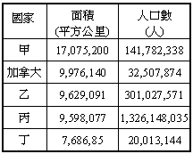
( )(49)中國應為表中的哪一個國家？ (A)甲 (B)乙 (C)丙 (D)丁。
( )(50)哪一個國家位於中國的北方，且在歷史上曾侵占中國北方廣大的土地？ (A)甲 (B)乙 (C)丙 (D)丁。

台東縣立寶桑國中100學年度第一學期八年級地理科第一次段考試卷
範圍：L1~L2 命題：戴志強 審題：游宗輝 年 班 座號: 姓名:
一、選擇：
1. B 2. D 3. D 4. A 5. C
6. A 7. B 8. C 9. C 10. C
11. C 12. D 13. B 14. D 15. D
16. B 17. C 18. A 19. B 20. C
21. C 22. C 23. B 24. D 25. A
26. A 27. C 28. B 29. D 30. D
31. C 32. D 33. B 34. C 35. B
二、題組：
1. (36)C (37)A (38)B (39)C
2. (40)A (41)C (42)D
3. (43)B (44)D (45)B (46)C
4. (47)C (48)B
5. (49)C (50)A

